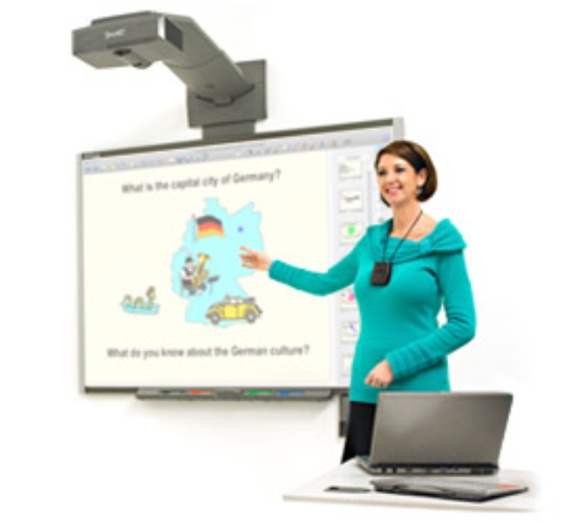

Масюченко Татьяна Леонидовна,
руководитель ШМО МБОУ Степновская школа,
учитель начальных классов,
1 категория

Пояснительная записка

Актуальность программы
Программа постоянно действующего семинара учителей начальных классов «Освоение и внедрение в образовательный процесс интерактивного оборудования» отражает требования Федерального государственного образовательного стандарта начального общего образования (далее ФГОС НОО) к информационной образовательной среде (далее ИОС) начальной школы, к использованию и изучению информационных и коммуникационных технологий (далее ИКТ) в начальной школе, а также возможности электронных образовательных ресурсов (далее ЭОР) для достижения не только предметных, но и личностных и метапредметных результатов обучения в начальной школе, зафиксированных в ФГОС НОО. В частности, в соответствии с ФГОС НОО обучение в начальной школе должно:
- предполагать использование средств ИКТ для решения коммуникативных и познавательных задач, поиск (в справочных источниках и открытом учебном информационном пространстве сети Интернет), сбор, обработку, анализ, организацию, передачу и интерпретацию информации в соответствии с коммуникативными и познавательными задачами и технологиями учебного предмета;
- обеспечивать формирование у выпускников начальной школы ИКТ умений и навыков;

Обоснование потенциальной востребованности предлагаемой программы
Данная программа даст педагогам первоначальный уровень знаний и умений в работе с мультимедийным оборудованием. Предлагаемая программа направлена на освоение ИКТ в обучении в различных предметных областях, включение новых видов деятельности в существующие учебные программы, планирование образовательного процесса с учетом требования ФГОС НОО в области формирования ИКТ-компетентности учащегося при изучении различных предметов школьного курса.

Основная идея программы
Настоящая программа предлагает участникам семинары, в ходе которых они приобретают необходимые технологические и методические навыки, позволяющие перейти к организации образовательного процесса на предметных уроках в начальной школе с учетом возможностей применения ИКТ.
Программа нацелена на формирование готовности участников мероприятий по повышению квалификации в области ИКТ интегрировать образовательные средства и ресурсы ИКТ в педагогическую практику в условиях реализации ФГОС НОО.
Для успешного принятия участия в семинарах, у участников должна быть сформирована начальная или базовая ИКТ-компетентность.
Спецификой программы является ее практико-ориентированная направленность на освоение содержания. В программу включены лекционные и практические занятия и самостоятельная работа слушателей.
Завершается курс защитой итоговой работы – проект «Интерактивное задание», которое состоит из 3 – 5 заданий по предметам курса начального общего образования, подготовленных в ходе освоения содержания программы обучения.

Цель и задачи программы
Цель: формирование первоначальной готовности учителей начальной школы к применению технологий и ресурсов ИОС в обучении учебным предметам, что будет способствовать достижению требований ФГОС НОО.
Задачи:
формирование знаний
- о значимости, важности и возможностях использования технологий и ресурсов ИОС в соответствии с требованиями ФГОС НОО;
- об ИОС как необходимом условии реализации ФГОС НОО, об особенностях и основных приемах работы в ИОС в соответствии с действующими санитарными правилами и нормами (СанПиН);
- о современных технологиях и ресурсах ИОС для начальной школы, которые могут быть использованы в обучении учебным предметам;
- по работе с интерактивным оборудованием за более короткий срок.
формирование умений
- по отбору технологий и ресурсов ИОС;
- по работе в программе ActivInspire Studio;
- по использованию и выбору приемов интерактивных систем; общие: - создать комфортную психологическую обстановку в общении между участниками группы; - повысить мотивацию в самообразовании педагога; - обмен опытом между коллегами.
Требования к результатам освоения программы
В результате освоения программы повышения квалификации слушатели должны:
Знать:
- требования ФГОС НОО, действующих СанПиН и других нормативных документов, регламентирующие профессиональную педагогическую деятельность учителя начальной школы в условиях ИОС;
- технологии и средства ИОС, возможные компоненты ИОС начальной школы, основные современные инструменты управления мультимедийным оборудованием;
- ресурсы коллекций ЭОР, которые могут использоваться в начальной школе;
- возможности применения технологии и средства ИОС на уроке и во внеурочной деятельности в начальной школе по учебным предметам.
Уметь:
- осуществлять профессиональную педагогическую деятельность в условиях ИОС начальной школы;
- анализировать, методически обоснованно отбирать и использовать технологии и средства ИОС в соответствии с задачами обучения в начальной школе и требованиями ФГОС НОО к предметным, личностным и метапредметным результатам;
- встраивать технологии и средства ИОС в различные типы уроков по предметам и во внеурочную деятельность в начальной школе;
- разрабатывать содержание, планы и материалы для уроков различного типа и внеурочных мероприятий на основе различных технологий и средств ИОС.
Понимать:
- особенности профессиональной деятельности учителя начальной школы в условиях развития ИОС;
- возможности использования технологий и средств ИОС в начальной школе для достижения предметных, личностных и метапредметных результатов в соответствии с ФГОС НОО;
- специфику деятельности учителя начальной школы по отбору технологий и средств ИОС при подготовке, организации и проведении уроков и внеурочной деятельности с использованием ИКТ и ЭОР.

Категория работников образования, на которых рассчитана данная программа
Предлагаемая программа адресована учителям начальной школы общеобразовательных учреждений.

Период работы семинара составляет 2 года.
Трудоёмкость: 4 семинара в учебном году.

Оборудование: ноутбуки с установленной программой ActivInspire Studio для каждого участника, интерактивная доска.

Организация работы группы
Состав группы 8 – 10 человек. (Для более эффективной практической работы). Для обучения необходимо наличие ноутбуков у каждого участника, интерактивная доска, печатный материал.

Творческая группа «Новатор»
№ | ФИО | Стаж работы | Место работы
1.
2.
3.
4.
5.
6.
7.
8.
9.
10.

Тематический план
№ п/п | Содержание | Занятие
1. | Информационно-образовательная среда как средство реализации ФГОС начального образования. | І. Семинар
2. | Методика использования интерактивной доски в учебном процессе.
3. | Тестирование – анкетирование.
4. | Возможности и функции интерактивной доски. | ІІ. Семинар
5. | Основы работы в программе ActivInspire Studio.
6. | Основы работа в программе ActivInspire Studio. | ІІІ. Семинар
7. | Методические приемы использования интерактивных систем.
8. | Защита проектов «Интерактивные задания». | ІV. Семинар
9. | Результативность работы постоянно действующего семинара «Освоение и внедрение в образовательный процесс интерактивного оборудования».
10. | Ресурсы и виды ИКТ, используемые в начальных классах. | V. Семинар
11. | Направления в использовании ИКТ: в учебном процессе, воспитательной работе, методической работе. (выступления групп с презентациями повыбранной теме).
12. | Основы работы в программе Activ Inspire Studio. | VІ. Семинар
13. | Создание дидактических материалов к уроку. Работа в парах.
14. | Просмотр и обсуждение готовых работ. | VІІ. Семинар
15. | Положительные и отрицательные стороны подготовки и проведения уроков с использованием дидактических заданий в программе ActivInspire Studio. Групповая работа.
16. | Разработка и представление учебного занятия (части занятия) с использованием интерактивной доски, заданий в программе ActivInspire Studio. | VІІІ. Семинар
17. | Результаты освоения и внедрения в образовательный процесс интерактивного оборудования.

Содержание программы

І. Семинар. 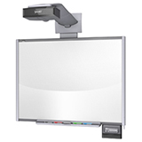

- Информационно-образовательная среда как средство реализации ФГОС начального образования. (доклад- лекция)

- Представление об информационной образовательной среде в контексте ФГОС.
- Требования к информационной образовательной среде начальной школы, обеспечивающие выполнение ФГОС НОО.

- Методика использования интерактивной доски в учебном процессе. (доклад - лекция)

- Соблюдение санитарно-гигиенических требований.
- Влияние интерактивной доски на результат обучения.
- Рекомендации по подготовке занятия с использованием интерактивной доски.

- Тестирование – анкетирование.

- Уровень компьютерной подготовленности.
- Степень мотивации педагогов.

- Организационные вопросы.

- Ознакомление с программой работы постоянно действующего семинара.
- Выбор учасниками тем и форм проектов «Интерактивные задания».
- Корректировка работы семинара.

ІІ. Семинар - практикум.

1.Возможности и функции интерактивной доски.
- Использование готовых электронных продуктов.
- Использование мультимедийных презентаций.
- Использование ресурсов сети Интернет.

- Основы работы в программе ActivInspire Studio.

- Панель управления.
- Окно ActivInspire.
- Основная панель инструментов.
- Обозреватели ActivInspire.
- Обозреватель страниц.
- Обозреватель ресурсов.
- Обозреватель объектов.
- Обозреватель примечаний.
- Обозреватель свойств.
- Обозреватель действий.
Домашнее задание: Подготовить папки иллюстрационного материала.
( Картинки животных, птиц, растений, обитателей моря и другие предметные картинки.
Иллюстрации сюжетов сказок, рассказов по программе.
Сюжетные картинки.)

ІІІ. Семинар – практикум.

- Основы работа в программе ActivInspire Studio.

- Просмотр флипчарта.
- Создание флипчартов.
- Знакомство с инструментами.
- Использование прикладных программных средств.
- Формирование библиотеки демонстрационных материалов, шаблонов. (начальный уровень)

- Методические приемы использования интерактивных систем.

- Использование инструмента Перо.
- Использование инструментов Выбрать или Выделенный элемент.
- Использование инструментов Шторка и Прожектор.

ІV. Семинар.

- Защита проектов «Интерактивные задания».

- Результативность работы постоянно действующего семинара «Освоение и внедрение в образовательный процесс интерактивного оборудования».
- Анализ работы группы «Новатор».
- Подведение итогов и результатов работы семинара.
- Планирование работы семинара.

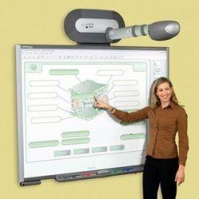
Домашнее задание (работа в группах)
Подготовить презентации:
- «Использование ИКТ в учебном процессе».
- «Использование ИКТ в воспитательной работе».
- «Использование ИКТ в методической работе».

Примерная программа
на 2016 /2017 учебный год

І. Семинар.
1. Использование ИКТ в начальной школе.
- Ресурсы и виды ИКТ, используемые в начальных классах. (доклад)
- Направления в использовании ИКТ: в учебном процессе, воспитательной работе, методической работе. (выступления групп с презентациями по выбранной теме).
2. Организационные вопросы.
ІІ. Семинар - практикум.
- Основы работы в программе ActivInspire Studio.
- Работа с файлами.
- Работа с объектами.
- Добавление рисунков, мультимедийных элементов.

- Создание дидактических материалов к уроку.
Работа в парах.

Домашнее задание: самостоятельно подготовить дидактический материал к любому уроку.

ІІІ. Семинар – практикум.
- Просмотр и обсуждение готовых работ.
- Положительные и отрицательные стороны подготовки и проведения уроков с использованием дидактических заданий в программе ActivInspire Studio.(групповая работа)
ІV. Семинар.
- Разработка и представление учебного занятия(части занятия) с использованием интерактивной доски, заданий в программе ActivInspire Studio.

- Результаты освоения и внедрения в образовательный процесс интерактивного оборудования.

- Анализ работы группы «Новатор».
- Подведение итогов и результатов работы семинара.

Источники
- М. А. Горюнова, Т. В. Семенова, М. Н. Солоневичева «Интерактивные доски и их использование в учебном процессе» издательство «БХВ-Петербург», 2010.
- Учебный Центр Polymedia, tc@polymedia.ru.
- ФЕДЕРАЛЬНЫЙ ГОСУДАРСТВЕННЫЙ ОБРАЗОВАТЕЛЬНЫЙ СТАНДАРТ
НАЧАЛЬНОГО ОБЩЕГО ОБРАЗОВАНИЯ (приказ Министерства образования и науки Российской Федерации от « 6 » октября 2009 г. № 373)
- Баженова Л.М. Медиаобразование школьника (1-4 классы). М.: Изд-во Института художественного образования Российской Академии образования, 2004.

